**ANÁLISE DE PORTABLEAPPS**

ANÁLISE DE PORTABLEAPPS

Antía Mariñas Fernández

Sistemas Informáticos

ÍNDICE

**1 Que é PortableApps?** 2

**2 Instalación da plataforma** 2

**3 Instalación dos programas** 2

**4 Uso dos programas** 3

4.1 Balabolka: 3

4.2 Celestia: 4

4.3 Converber: 5

4.4 Google Chrome: 5

4.5 2048: 6

4.6 VLC: 6

**5 Análise, erros e melloras** 7

5.1 Análise: 7

5.2 Erros: 7

5.3 Melloras: 8

# Que é PortableApps?

PortableApps é unha plataforma na cal hai gran diversidade de aplicacións de diferentes categorías e de uso diario. Estas aplicacións ocupan pouco espazo polo que non se hai que preocupar polo almacenamento. Esta plataforma pódela levar a todos lados xa que a podes ter instalada nun USB, disco duro ou na nube.

# Instalación da plataforma

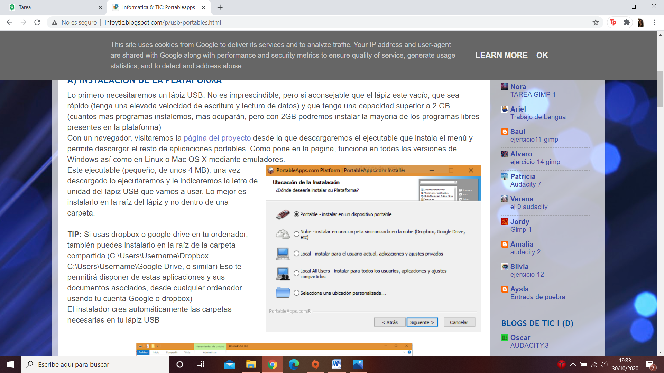

A descarga e instalación desta plataforma é moi sinxela. Ao descargala aparecen un pequeno número de páxinas as cales guían ao usuario para a súa instalación. Nunha destas, dan a opción de poder instalala en diferentes lugares: USB, nube, no local... Logo de esperar un pouco, a aplicación estará instalada no sitio desexado.

Nesta imaxe pódese ver o listado de opcións que presenta á hora da instalación.

# Instalación dos programas

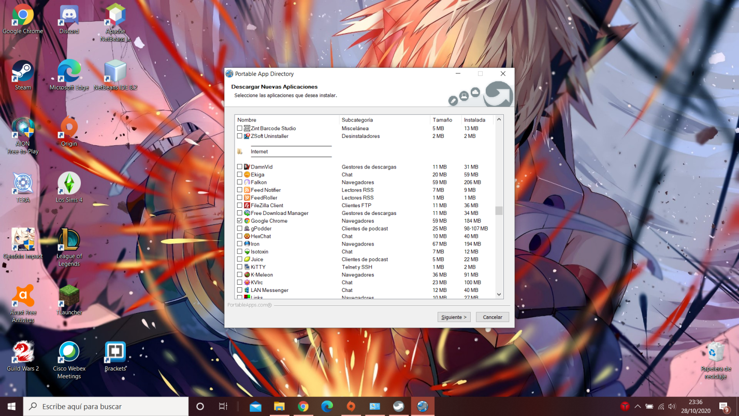

O primeiro que nos mostra o programa nada máis abrilo é unha pestana con unha gran listaxe con diferentes aplicacións. Nesta listaxe as aplicacións están clasificadas en diversas categorías, as cales son: accesibilidade, desenvolvemento, educación, gráficos e fotografías, ferramentas, xogos, música e vídeo, oficina e seguridade. Cada aplicación nesta lista ten a continuación unha breve descrición e canto ocupa.

A instalación é bastante sinxela xa que só hai que seleccionar as que queiras e esperar (moito tempo).

Listaxe de aplicacións.

Ao marcar unha delas aparece un ✓

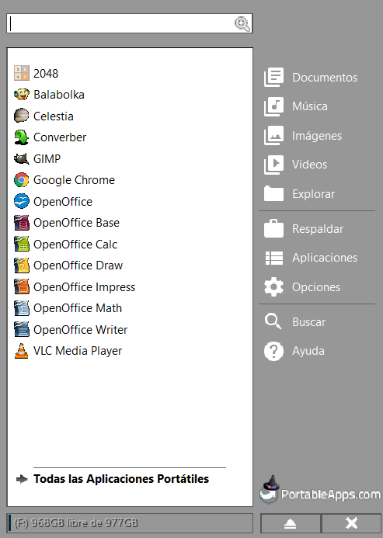Algunhas das aplicacións que se desexan instalar piden ler e aceptar os acordos de licenza. Esta mensaxe aparece nunha pestana nova antes de rematar a instalación. Ao aceptar os termos, a instalación finaliza e aparecen no menú da plataforma estas aplicacións. Desde este mesmo menú pódese volver acceder á listaxe e instalar novas actualizacións. Tamén aparecen as opcións de documentos, imaxes... onde se gardarán os arquivos traballados neste programa.

Para pechar o programa, ou expulsar a unidade, hai que darlle ao botón seleccionado e, cando sexa seguro, quitar o USB (se se instala neste dispositivo)

Na imaxe da dereita aparecen as aplicacións que decidín instalar para facer este traballo.

Expulsar a unidade

# Uso dos programas

## Balabolka:

É un programa de texto a voz (dentro da categoría de Accesibilidade) co cal podemos ler textos no tipo de voz que queiramos, mellorar a pronunciación de diferentes palabras e corrixir a ortografía. Tamén podemos gardar os nosos arquivos de texto lidos en ficheiros MP3 de son.

Ao abrir esta aplicación aparece unha páxina tipo Word na cal podes escribir un texto calquera ou abrir un documento xa escrito. Onde poñas o cursor vai empezar a ler o escrito e podes cambiar o tipo de entoación, velocidade... Así mesmo, na opción de corrector ortográfico podes resaltar os erros ou omitir as palabras con números e maiúsculas. Outra función que ten é a de traducir un texto a diferentes idiomas.

Se queremos insertar un texto xa escrito hai que seleccionar esta opción:

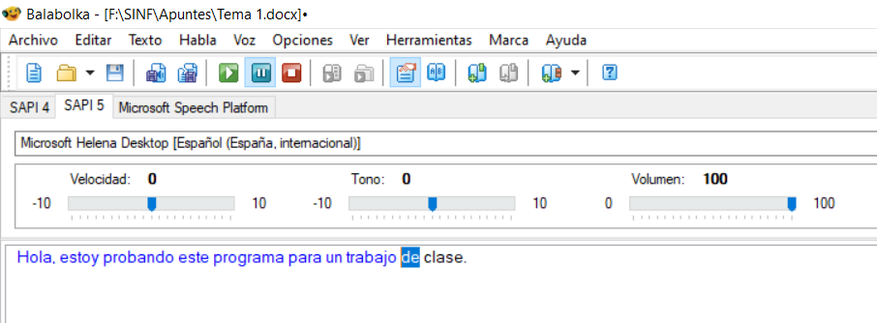

Podemos ver que a medida que vai lendo, o texto aparece en azul.

Se queremos corrixir os erros hai que descargar un corrector ortográfico a parte.



A opción de traducir texto atópase nesta pestana:

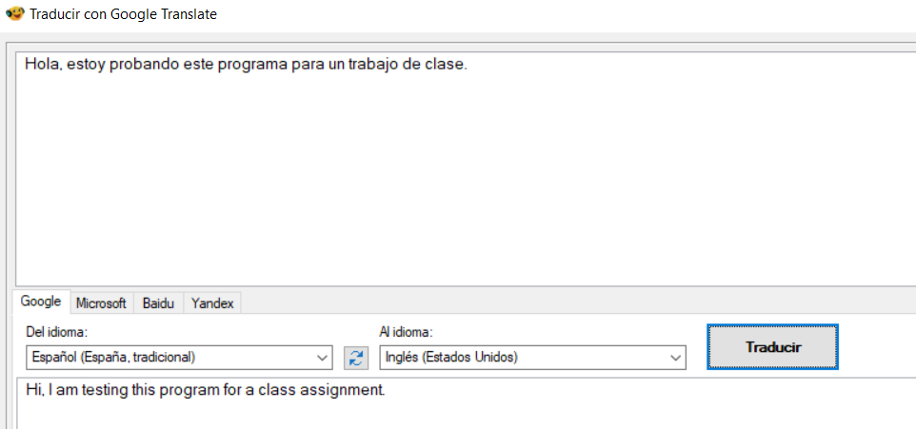

Coa axuda de diversos tradutores, pódese traducir o texto seleccionado ao idioma que se queira

## Celestia:

É un programa (dentro da categoría de Educación) no cal se mostra unha simulación en 3D do sistema solar, satélites, galaxias, constelacións, é dicir, do espazo. Aparecen todos os seus datos como as súas coordenadas, desprazamento, nome...

Conta cun buscador, unha guía e unha serie de marcadores para poder ir ao sitio marcado cando se desexa.

Tamén se pode cambiar que tipos de corpos se queren ver e cales non.

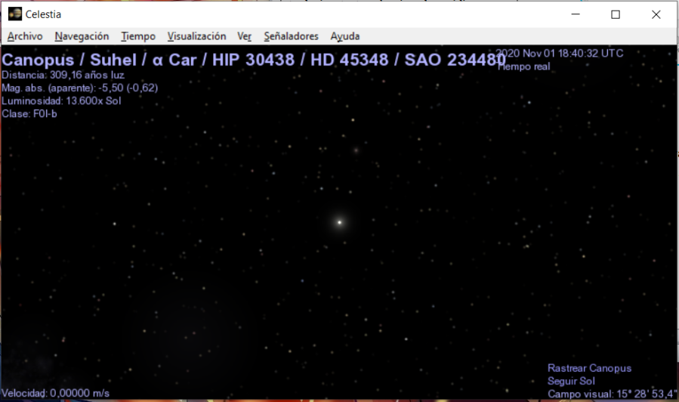

Diferentes datos do corpo seleccionado

## Converber:

É un programa capaz de converter unidades de todo tipo de maneira rápida e sinxela (categoría Ferramentas).

Pódese elixir que aparezan as unidades dunha categoría ou as unidades comúns.

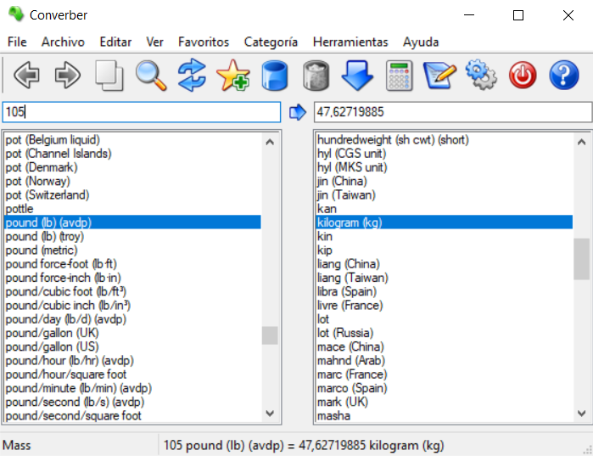

Resultado final

Escríbese o nº que se quere converter

Elíxese a unidade a cal se quere converter

Elíxese a unidade que se quere converter:

Categoría a cal pertence a unidade elixida

## Google Chrome:

É un navegador web desenvolvido por Google (categoría Internet). É considerado o navegador máis usado. Ten unha boa seguridade, velocidade e estabilidade, inclúe noticias personalizadas, enlaces rápidos, tradutor integrado, navegador de incógnito, busca por voz... Pódese sincronizar con varios dispositivos.

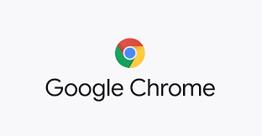Desta aplicación non vou falar moito xa que é unha aplicación que a maioría das persoas usou. A diferenza que lle vexo co Chrome orixinal é que este, tarda bastante en abrir e realizar as funcións que lle indico que faga (razón pola que non poño imaxe nin nada), polo demais, é o mesmo funcionamento.

## 2048:

É un xogo en liña cuxo obxectivo é deslizar cadros nunha cuadrícula para combinalas e crear un cadro co número 2048. Esta versión trae varias opcións de xogo. Este xogo é principalmente para o móbil aínda que tamén se pode xogar no ordenador. No PC, para deslizar os diferentes cadros, hai que usar as frechas do teclado. Non hai moito máis que falar deste xogo así que só vou por unha captura da pantalla en partida.

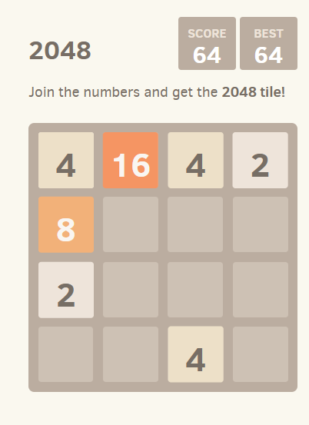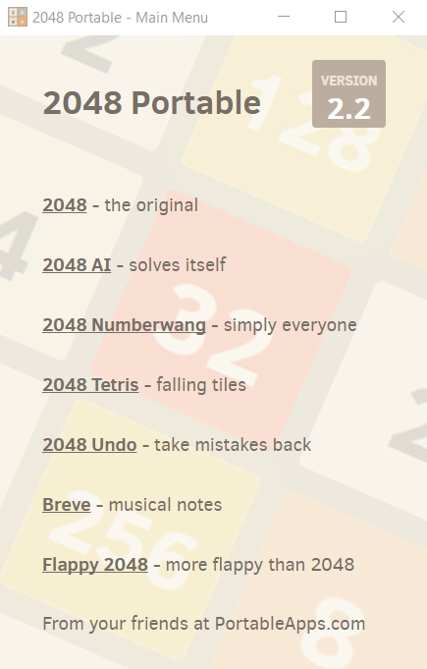

Opcións de xogo

## VLC:

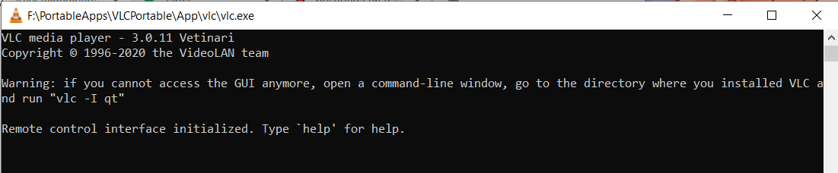É un reprodutor multimedia que é capaz de reproducir case calquera tipo de formato de vídeo sen necesidade de instalar códecs externos. Pode reproducir formatos DVD, bluray a resolucións normais ou alta definición. Esta aplicación deume error e non fun quen de abrila:

# Análise, erros e melloras

## Análise:

A este apartado refírome o que máis me gustou e o que menos da plataforma. No que menos me gustou non desenvolvo moito xa que ten relación cos erros que lle atopei.

O que máis me gustou da aplicación foi o feito de que podes ter gran cantidade de aplicacións a fácil alcance xa que se instalan nun USB ou na nube. Tamén o feito de que non ocupan case nada de espazo de almacenamento.

O que menos me gustou foi a gran variedade de aplicacións, xa que a maioría non se usan actualmente e, se se usan, resulta moito máis sinxelo facelo desde o teu ordenador sen uso desta plataforma. Tamén a mala organización destas.

## Erros:

O primeiro erro que atopei foi a falta de información que se da desta plataforma na páxina principal. Só describe brevemente o que é e o botón de descarga. Para saber o seu total funcionamento tiven que buscar en páxinas distintas á principal.

O segundo foi a mala organización das aplicacións. Si, está moi ben que estean clasificadas en categorías, pero só coñecía unhas 10. Poderían organizalas de máis a menos populares porque así aforrabas ter que ir buscar o seu funcionamento e as recensións dos usuarios que as usaron. Por culpa disto, só analicei (ou intentei analizar) aplicacións que coñecía de antes.

Un dos erros que máis me molestou foi á hora de descargar e instalar os programas. Ao principio fíxeno de un en un, mais tardaba moito e case non podía facer outra cousa no PC xa que tardaba aínda máis. Cando estaba instalando desta maneira o Open Office quedou durante unha hora no mesmo sitio (a barra que indica canto leva de descarga) e non avanzaba. Ao final, tiven que pechar como puiden o programa e incluso desconectar o disco duro. A segunda vez que me puxen a instalalos, fíxeno de unha para ver que ocorría, todo ía ben, ata que chegou ao GIMP que me volveu pasar o mesmo. Desta vez, bloqueóuseme o ordenador e tiven que reinicialo. Por este motivo só analicei esas poucas aplicacións porque non quería que volvera ocorrer.

Tamén quero comentar que, actualmente, non ten moito sentido instalar este tipo de plataforma xa que se pode facer o mesmo desde o ordenador en menos tempo e de maneira máis sinxela.

## Melloras:

A continuación vou redactar as melloras na mesma orde na que o fixen cos erros, por ende, a primeira mellora será para o primeiro erro e así sucesivamente.

Unha das melloras que se lle pode dar á plataforma é directamente escribir máis información na páxina de descarga. O seu funcionamento, o tipo de aplicacións que podes atopar, etc. Na miña opinión, facendo isto das unha imaxe máis profesional e farás que máis usuarios a descarguen.

Para mellorar a clasificación dos programas incluídos, como ben dixen sería clasificándoos segundo a popularidade destes. Unha cousa que se pode engadir sería que cada vez que fagas clic nunha destas aplicacións apareza unha pequena descrición de que fai, xa que así aforras que o usuario teña que saír para buscar en que consiste. Outra cousa que se podería engadir sería un buscador para poder buscar a aplicación que queres instalar ou simplemente ver se está dispoñible. Desta maneira non se ten que andar buscando unha aplicación na gran variedade destas que ofrece.

Para mellorar o último erro o único que se me ocorre é facer que non tarde tanto en descargar, pero a veces atopar esa solución é complicado.